
人民至上 生命至上
气象信息报告

第113期

遵义市气象局 签发:张云秋 5月30日14时
31日夜间我市有一次强降水天气过程

各地应提前做好防范应对准备

一、强降水天气预报
今天（30日）夜间全市阴天有阵雨或雷雨，局地中到大雨。31日午后至夜间，全市阴天间多云转阵雨或雷雨，雨量中到大雨，务川、正安、道真、绥阳、汇川、红花岗、新蒲、播州、湄潭等地局地暴雨，个别乡镇大暴雨，伴有雷暴大风、短时强降水等强对流天气。最大小时雨强30～50毫米/小时，最大累积雨量80～120毫米，主要影响时段5月31日15时至6月1日08时，遵义城区气温20～29℃。
后期天气预报：
6月1日（周日）：白天分散阵雨转阴天间多云，夜间有阵雨或雷雨，遵义城区气温20～26℃；
2日（下周一）：阴天有阵雨，遵义城区气温19～23℃。
3日，阴天间多云，上午有阵雨，遵义城区气温19～25℃；
4日，阴天间多云，夜间有阵雨或雷雨，遵义城区气温19～25℃；
5日至8日，阴天有阵雨或雷雨，遵义城区气温19～26℃。
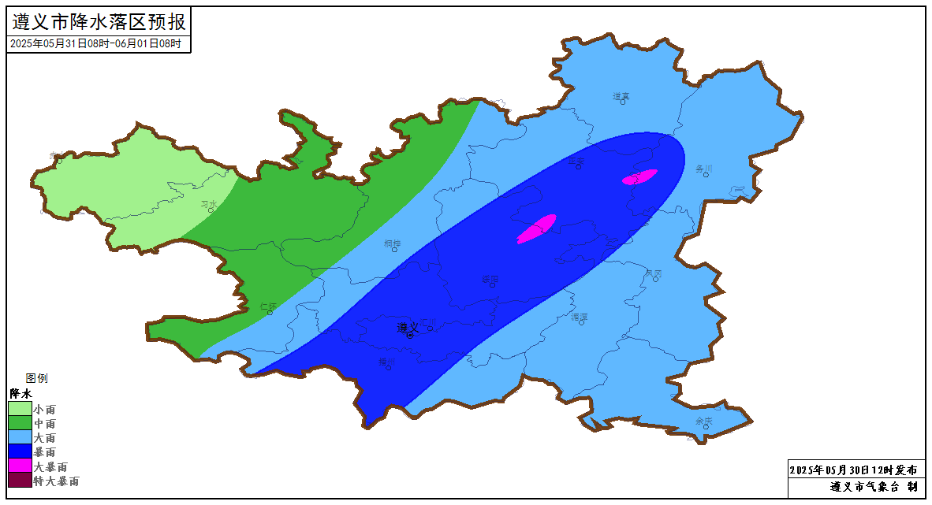
图1 5月31日08时～6月1日08时遵义市降水落区预报分布图
二、影响预估与建议
本次强降水天气具有影响范围较广、累积雨量较大、与前期强降水区域重合的特点，加之“端午”期间人流量较大，强对流天气引发次生灾害的风险较高，各地应予以高度重视。建议：
一是各地各部门要加强值班值守和隐患排查，密切关注当地气象部门实时发布的预报预警信息，加强防范强降水天气可能引发的河流洪水、城镇内涝、山洪、塌方、滑坡、泥石流等次生灾害，严密监视各类风险隐患点的变化，全力保障人民群众生命财产安全。
二是农业方面要做好设施大棚的加固，同时做好施肥补肥、病虫害监测与预防工作。
三、过去一周天气
过去一周，全市晴雨相间，其中5月22日夜间至23日白天，共出现暴雨4乡镇，最大累积雨量为凤冈进化95.5毫米，最大小时雨强为凤冈王寨36.2毫米/小时，余庆、播州出现7级以上大风，最大风速为播州茅粟16.7米/秒（7级风力）；5月27日，共出现暴雨43乡镇，大雨141乡镇，过程最大累积雨量为务川石朝95.6毫米，最大小时雨强为余庆关兴14.2毫米/小时。
全市大部地区最高气温24～32℃，最高为赤水石堡乡石堡村34.7℃（26日15时）；大部地区最低气温8～16℃，最低为绥阳小关乡小关村8.4℃（26日05时）。遵义中心城区气温12.5℃（26日06时）～27℃（26日15时）。
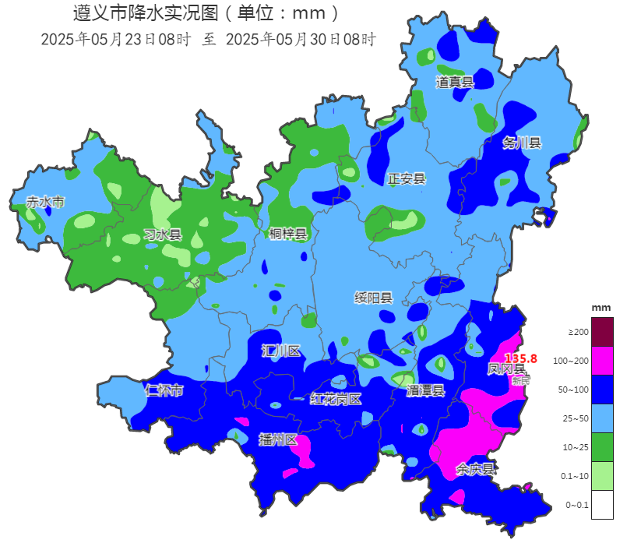
图2 5月23日08时～30日08时全市累积降水分布图（单位：mm）

报：市委办、市政府办

市防汛抗旱指挥部成员单位

制作：周铮 首席：陈茜茜 审核：刘红双
附表 遵义市气象台5月30日发布逐日天气预报（08时～08时）
日期 |  | 5月30日  （今夜） | 5月31日  （端午节） | 6月1日  （周日） | 6月2日  （周一） | 6月3日  （周二） | 6月4日  （周三） | 6月5日  （周四） | 6月6日  （周五）
遵  义  城  区 | 天气
遵  义  城  区 | 天气 | 阵雨 | 阴转阵雨 | 阵雨 | 阵雨 | 阵雨转阴 | 阴转阵雨 | 阵雨 | 阵雨
遵  义  城  区 | 气温 | 最低19℃ | 20～29℃ | 20～26℃↓ | 19～23℃↓ | 19～25℃↑ | 19～25℃ | 19～24℃ | 20～26℃↑
遵  义  城  区 | 天气  解读 | 阴天有阵雨或雷雨，局地中到大雨 | 阴天间多云，夜间有阵雨或雷雨，雨量中到大雨，局地暴雨，伴有雷暴大风、短时强降水等强对流天气 | 白天分散阵雨转阴天间多云，夜间有阵雨或雷雨 | 阴天有阵雨 | 阴天间多云，上午有阵雨 | 阴天间多云，夜间有阵雨或雷雨 | 阴天有阵雨或雷雨
全  市 | 天气  解读 | 阴天有阵雨或雷雨，局地中到大雨 | 阴天间多云，午后到夜间有阵雨或雷雨，雨量中到大雨，务川、正安、道真、绥阳、汇川、红花岗、新蒲、播州、湄潭等地局地暴雨，个别乡镇大暴雨，伴有雷暴大风、短时强降水等强对流天气 | 白天分散阵雨转阴天间多云，夜间有阵雨或雷雨 | 阴天有阵雨 | 阴天间多云，上午有阵雨 | 阴天间多云，夜间有阵雨或雷雨 | 阴天有阵雨或雷雨
全  市 | 天气  要点 | 大雨 | 暴雨 | 阵雨 | 阵雨 | 阵雨 | 阵雨 | 阵雨 | 阵雨

